哈尔滨工业大学 计算学部
2023年秋季学期《开源软件开发实践》
Lab4：开源软件开发中的DevOps

学号 | 姓名 | 联系方式
2021111970 | 李泊汉 | 905575048@qq.com/18045629756

目 录

1 实验要求 1
2 实验内容1 Github Actions DevOps实践 1
3 实验内容2 Jenkins DevOps实践 4
4 小结 6

实验要求
本次实验训练开源软件开发中的基本 DevOps 操作，具体来说：
● 掌握开源软件开发中的基本 DevOps 流程和工具的使用
● 熟悉利用 Github Actions 进行 DevOps
● 熟悉利用 Jenkins 进行 DevOps

实验内容1 Github Actions DevOps实践
项目目录结构
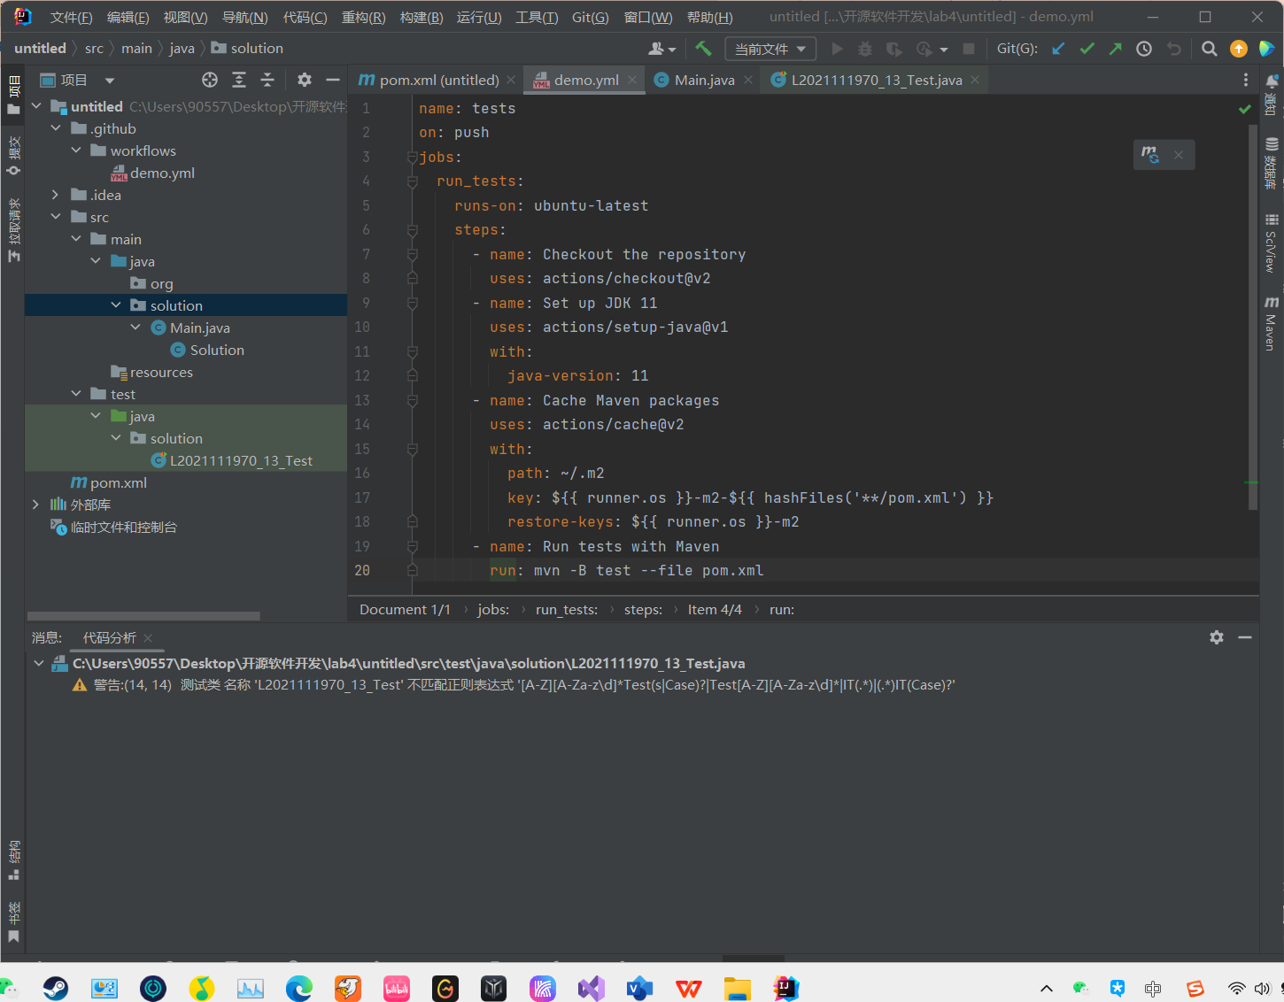
Github自动化测试
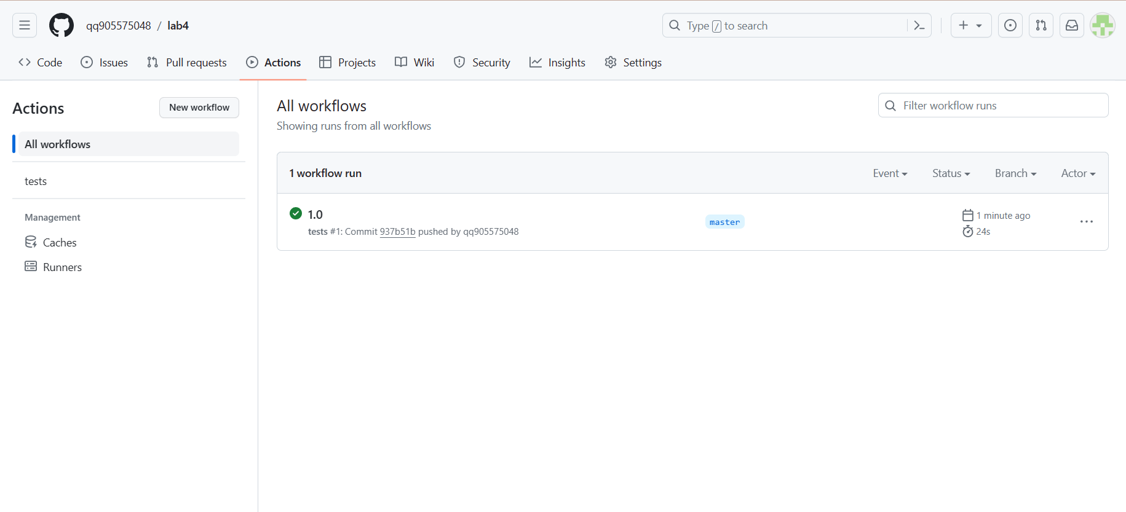
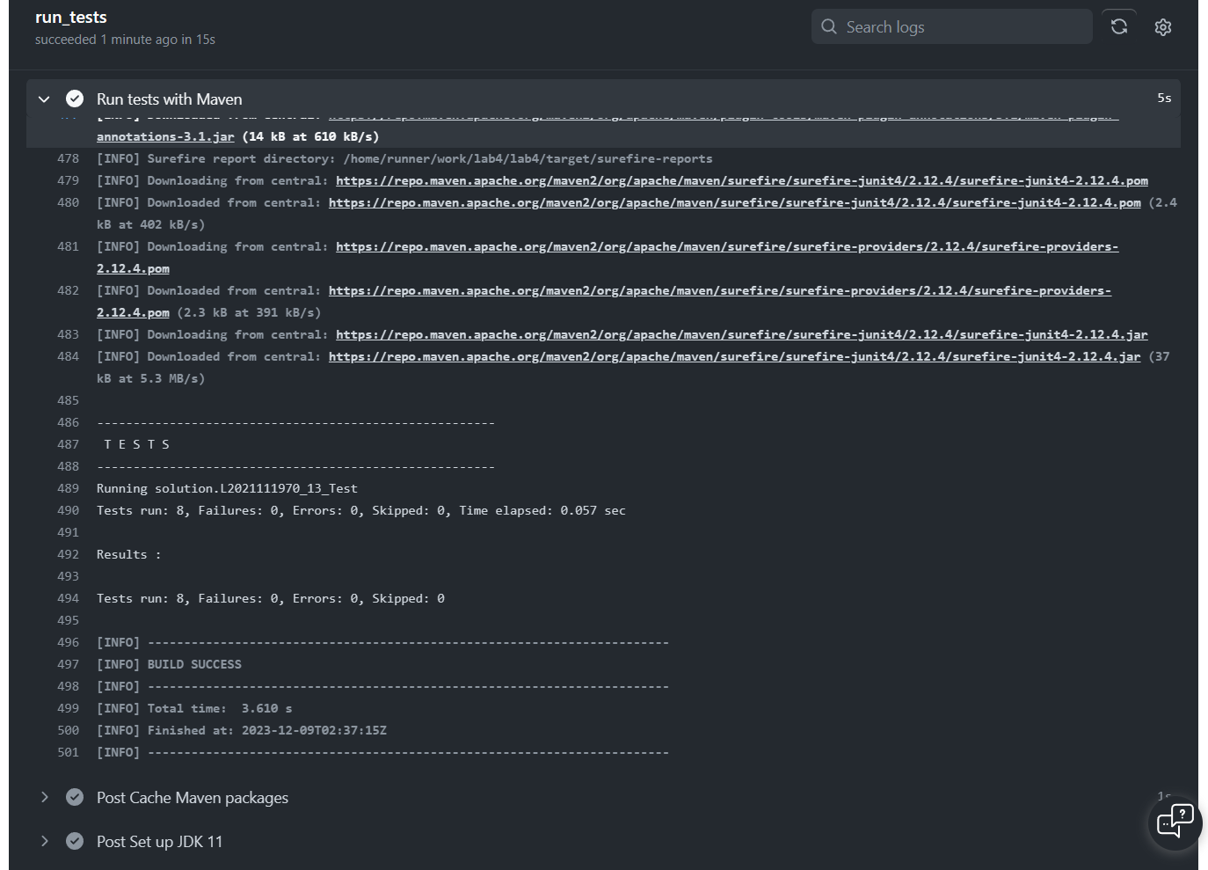

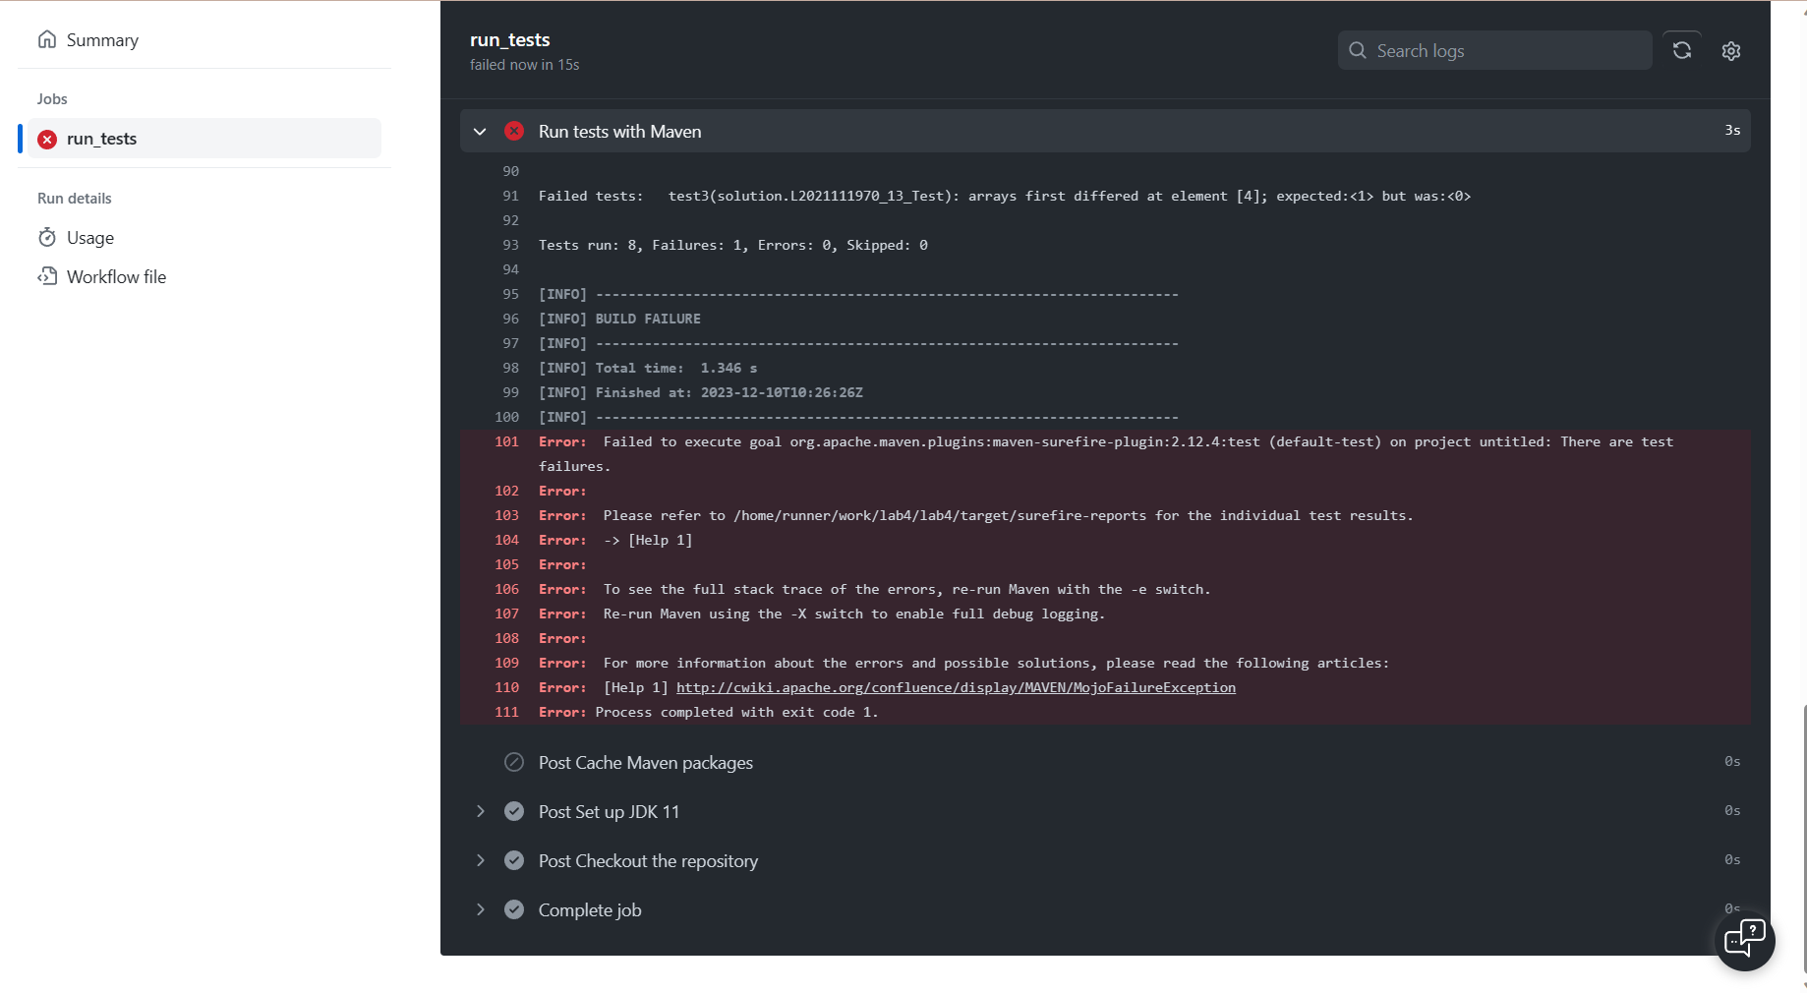
（改成错误测试结果）

步骤八的yml代码：
name: Automerge
on:
pull_request:
types:
- labeled
- unlabeled
- synchronize
- opened
- edited
- ready_for_review
- reopened
- unlocked
pull_request_review:
types:
- submitted
status: {}
jobs:
automerge:
runs-on: ubuntu-latest
steps:
- name: automerge
uses: "pascalgn/automerge-action@629929da409181990e4e638dcf84a74e11d3af66"
env:
GITHUB_TOKEN: "${{ secrets.GITHUB_TOKEN }}"
MERGE_LABELS: "automerge,!work in progress"
MERGE_METHOD: "squash"
MERGE_COMMIT_MESSAGE: "pull-request-title"

实验内容2 Jenkins DevOps实践
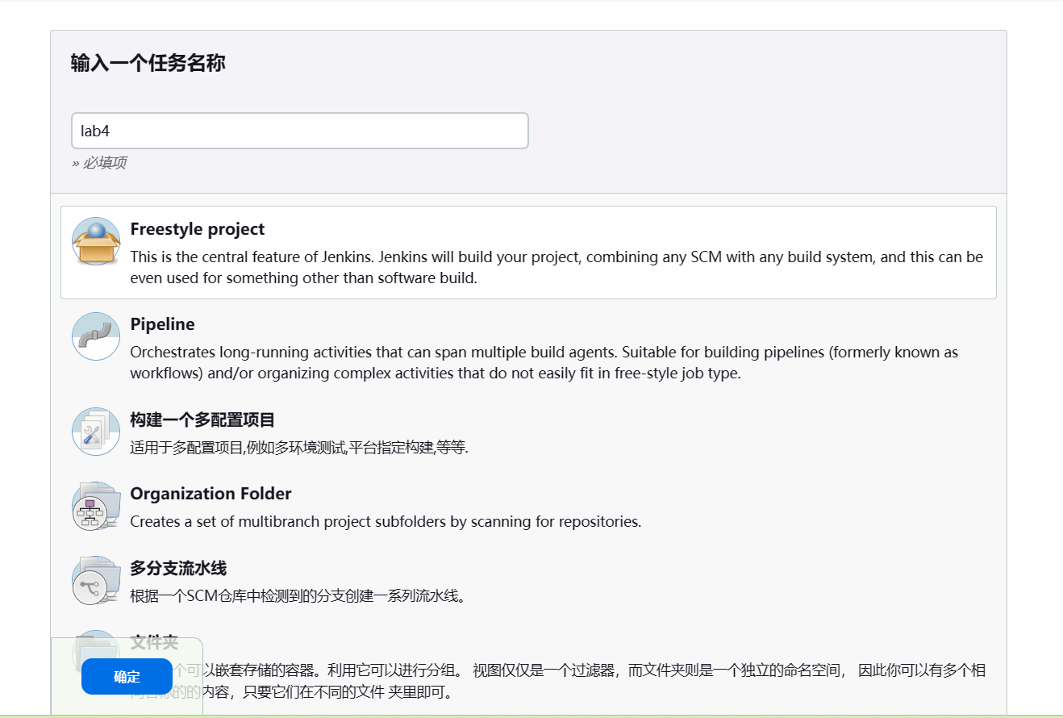
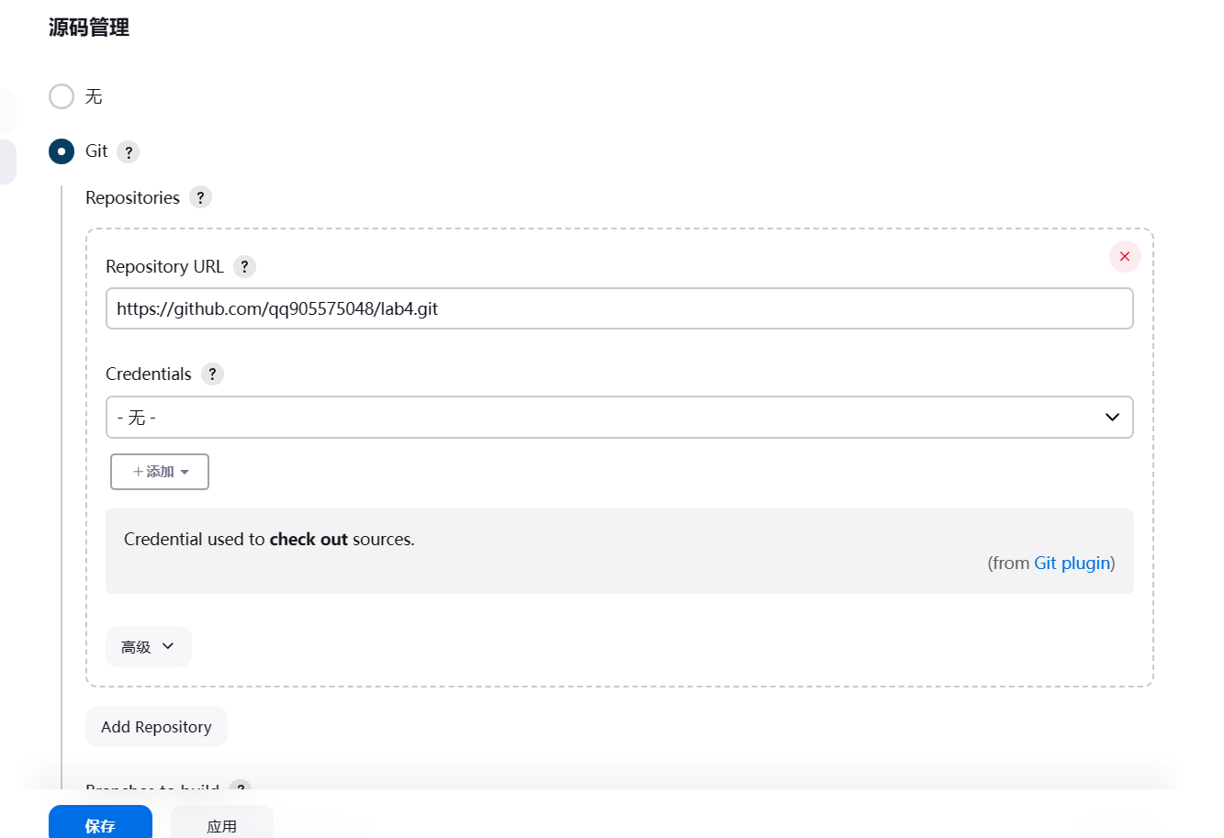
（我经过尝试后发现http链接不会出现指导书中的问题，遂使用http URL）
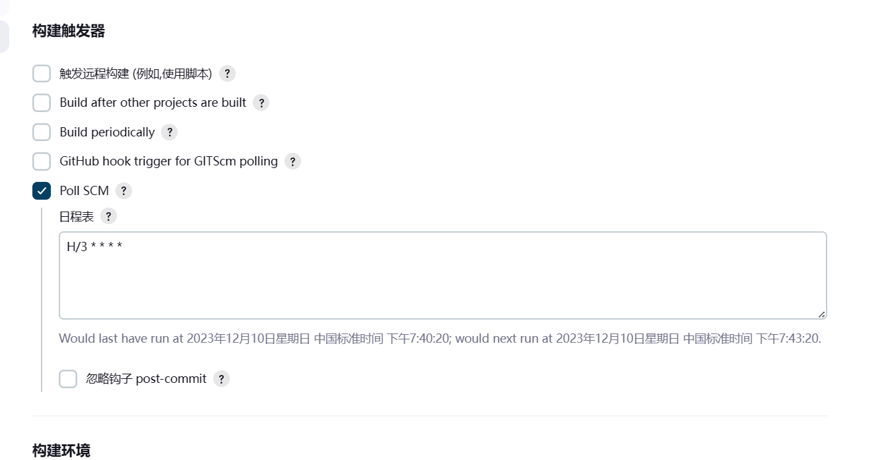
步骤6结尾的代码中出现了报错，构建失败。查询后发现代码最后需要加上exit 0
报错的构建
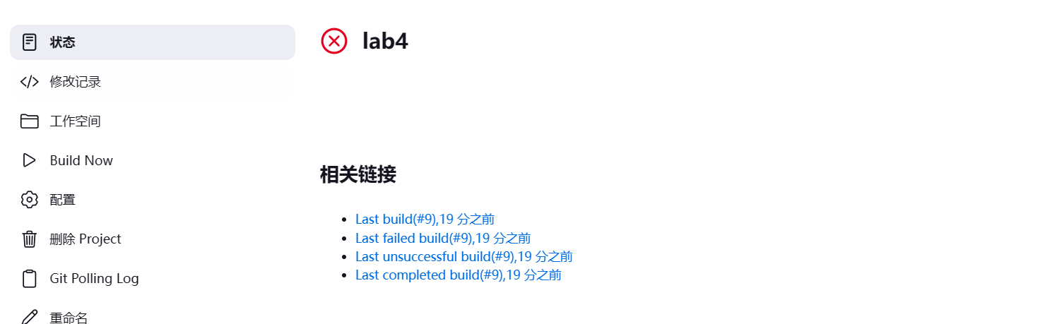
报错信息
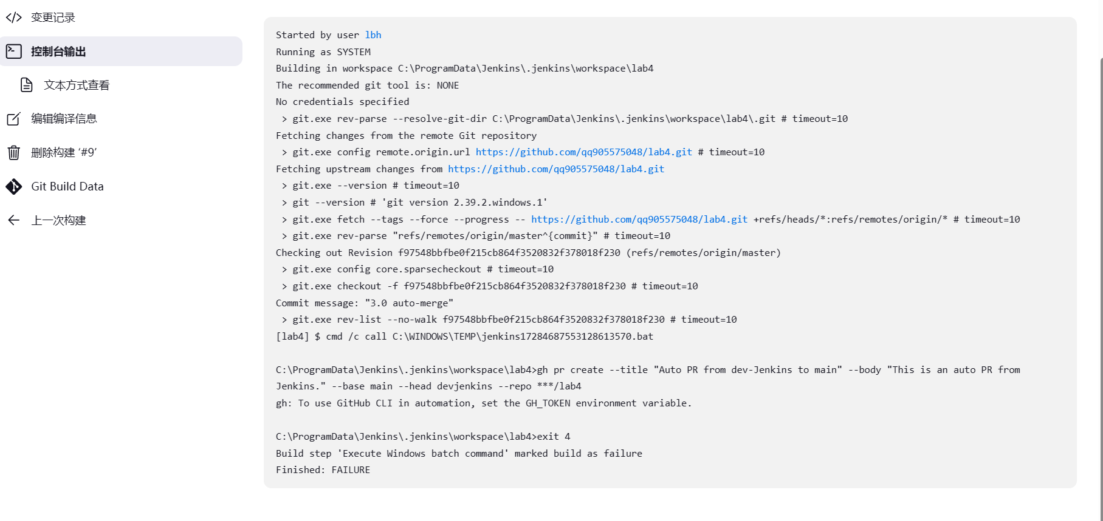
修改后的构建
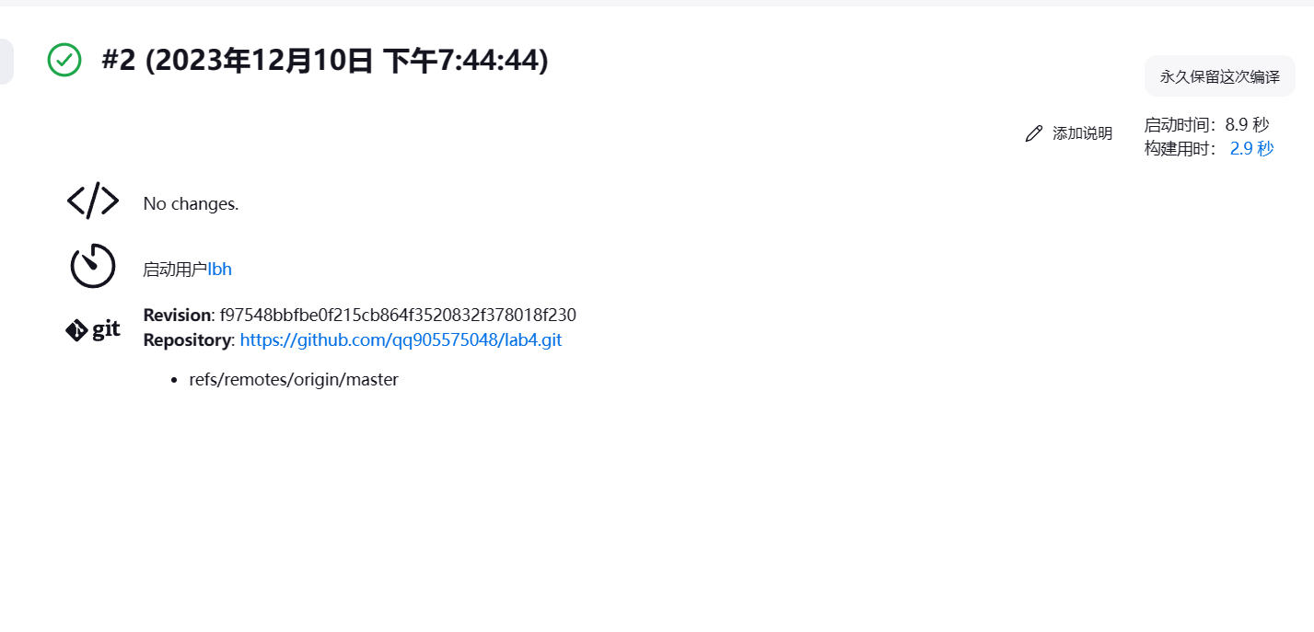
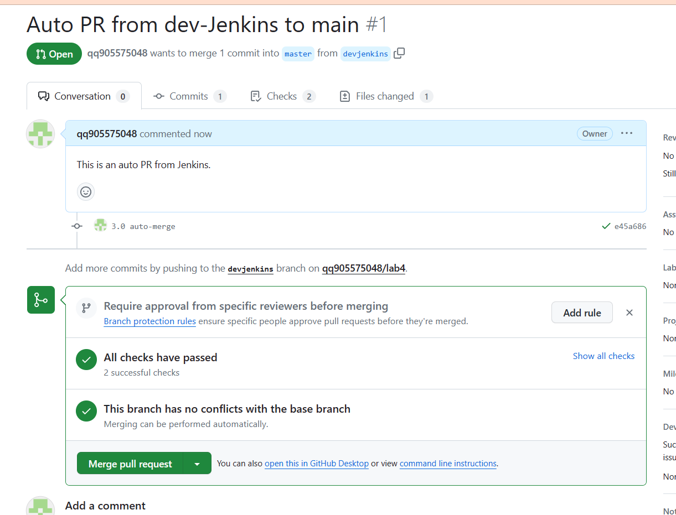

小结
本次实验熟悉了开源软件开发中的DevOps操作，初步学会了Github Actions和Jenkins进行DevOps。
除此以外，在安装Jenkins时发现安装失败，报错Invalid Java Directory，发现下载的Jenkins需要java 11 17等版本，系统中JAVA_HOME指向了JAVA 8的目录，重新下载JDK 17并修改目录，问题解决。

